2023年贵州省十大农业主推技术

# **贵州省错季蔬菜高效接茬种植技术**

一、技术概述

**（一）技术基本情况**

错季蔬菜高效接茬种植技术，是本单位在贵州省榕江县、关岭县、罗甸县等低热河谷地区旱地开展的错季蔬菜高效接茬模式研究与应用时，筛选出的适合贵州省榕江县等低热河谷地区及全国类似气候区推广的一项技术。该技术主要在贵州榕江县、罗甸县及省内海拔800 m以下的地区进行示范，年平均气温18-19℃以上，1月平均气温7-8℃。本模式利用当地秋冬降温晚，冬春回温早的气候优势，开展蔬菜错季生产，配合蔬菜种类品种合理搭配，周年生产，保证蔬菜足量供应，增加土地产出，增加农户收入

**（二）技术示范推广情况**

该种植技术2018年—2021年在贵州省榕江县开展核心示范10000亩以上，年产值可达2.8万元，在省内关岭县断桥、从江县上皮林坝区等地带动农户种植面积1.5万亩、0.85万亩。目前该技术正在贵州省低热河谷地区推广应用，可向全国相似气候类型区域进行示范推广。

**（三）提质增效情况**

与传统种植技术相比，应用该技术每667m2可增加亩产值70%以上。该技术采用喜凉蔬菜-喜温蔬菜错季合理高效换茬模式，遵循“高产高效、用地养地、协调发展和互为有利”的原则，可解决连续多年种植经济作物出现的连作障碍，合理利用土壤肥力、减轻病虫害、改善作物品质、提高劳动生产率。

**（四）技术获奖情况**

未申报奖项。

二、技术要点

1、秋冬蔬菜

采用品种大多为喜凉蔬菜：豌豆尖、白菜苔、芥蓝等。豌豆尖10月—11月初直播，白菜薹、芥蓝9月初—10月中旬育苗，于10月上旬—11月中旬移栽，11月下旬开始采收，次年2—3月根据市场情况采收结束。

2、冬春蔬菜

茄果类蔬菜选择早熟的辣椒、茄子品种，上年11月底—12月初大棚育苗，次年2月中下旬移栽大田。4月中下旬开始采收，7月底采收接受。

瓜类蔬菜选择早熟品种，2月中上旬播种育苗，2月底至3月初移栽，4月中旬开始采收，5月中旬采收结束。

豆类蔬菜选用早熟菜豆品种，2月上旬直播，4月中旬采收，5月中旬采收结束。

套种春白菜选用耐抽薹品种，在1月中下旬采用大棚播种育苗，2月中下旬早熟果菜直播或移栽结束后在厢面上套种，种植密度根据市场需求确定白菜单株重量，每亩种植3000-5000株。

**3、夏季耐热果菜**

选用耐热性强的瓠瓜、豇豆品种。若前茬作物为茄果类蔬菜，瓠瓜于7月上中旬育苗，8月初移栽，9月上中旬开始收获；若前茬作物为瓜豆类蔬菜，可于7月底直播豇豆，8月中下旬采收，根据后茬作物播种期适时结束采收。

三、适宜区域

冬季平均气温不低于8℃，夏季气温不超过36℃的长江以南地区。

四、注意事项

注意蔬菜种类及品种的选择，排灌设施完备。

五、技术依托单位

贵州省农业科学院园艺研究所

贵州蔬菜现代农业产业技术体系

榕江县农业投资开发有限公司

联系地址：贵阳市花溪区金欣社区鑫中路66号

邮政编码：560006

联系人：李正丽

联系电话：15185008510

电子邮箱：[122510892@qq.com](mailto:122510892@qq.com)

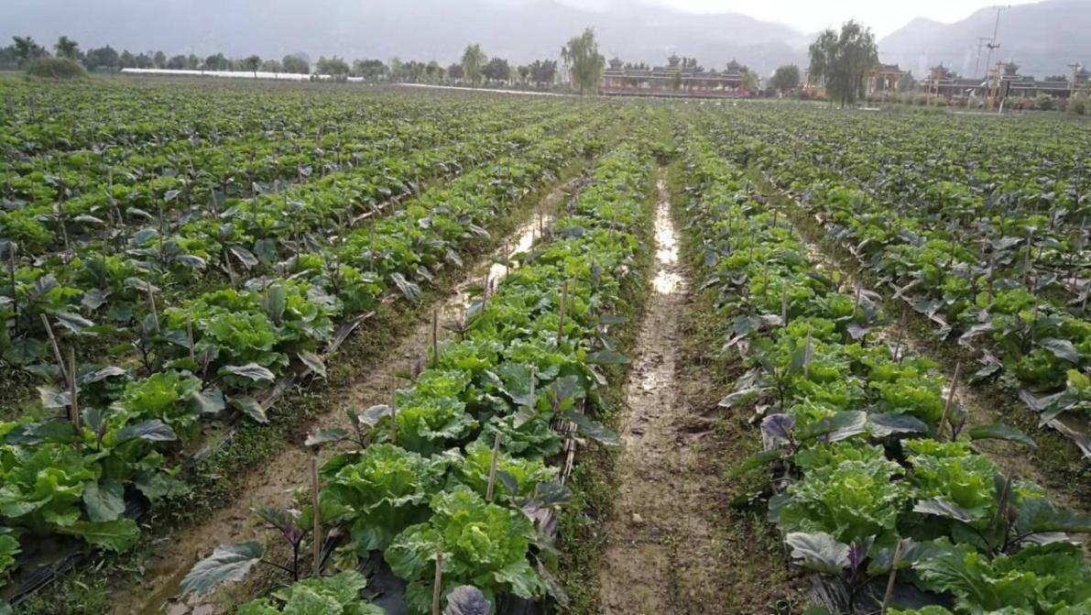

图1 茄子套种春白菜

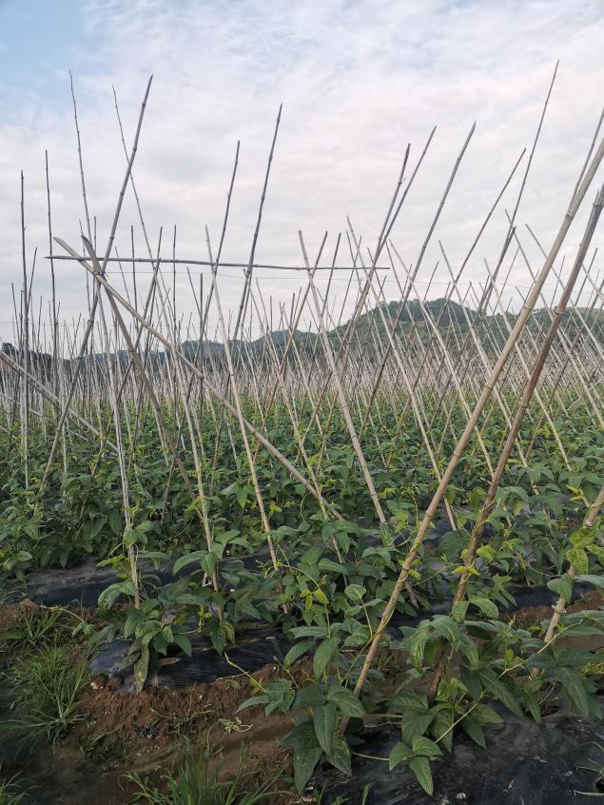

图2 夏季豆类蔬菜